Práctica 4: Componentes Internos: Cajas y Fuentes de Alimentación

1. Indica las siguientes partes de una caja en la imagen:

Chasis

Cubierta

Panel frontal

Fuente de alimentación

Bahías Internas

Bahías Externas

Bahías de expansión

Rejillas de ventilación
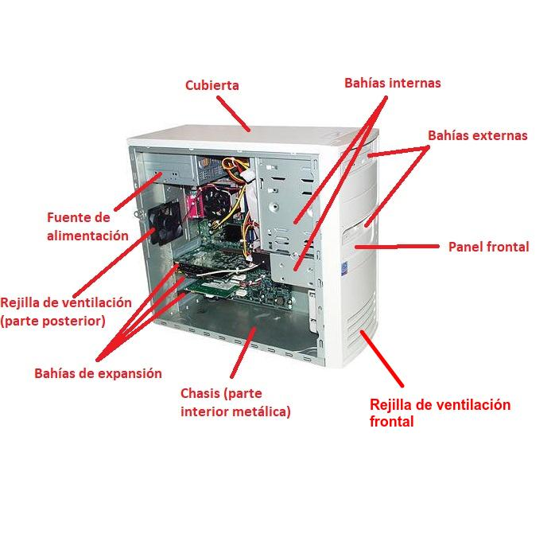

2. Ordena las siguientes cajas según su altura de forma ascendente:

Gran torre

Microtorre

Minitorre

Semitorre

Slim

Sobremesa

Torre

  - Slim (menos alta)
  - Sobremesa
  - Microtorre
  - Minitorre
  - Semitorre
  - Torre
  - Gran torre (más alta)

3. Realiza dos dibujos en los que se muestren los 2 posibles sistemas de refrigeración básicos que nos encontramos en cajas y fuentes de alimentación. Ubicación de ventiladores en fuente y caja y ubicación de la fuente en la caja. Dibuja la corriente de aire generada entre la fuente de alimentación y la caja.

En una caja de PC actual (habitualmente con la fuente de alimentación situada abajo a la izquierda), se establece en el frontal uno o varios ventiladores metiendo aire en la caja, y también en el lateral izquierdo (visto desde delante). Todo este aire llega a la placa base, enfriándola, y posteriormente es extraído por la parte superior y por la parte trasera superior de la caja, arrastrando también parte del calor generado por la CPU. La fuente de alimentación extrae aire por el hueco inferior de la caja y, en el que hay en la parte trasera inferior, es empleado para que la fuente también pueda extraer el calor, pero de manera pasiva. Así se logra un buen flujo de aire y que los componentes dentro de la caja estén bien refrigerados. He aquí un dibujo:
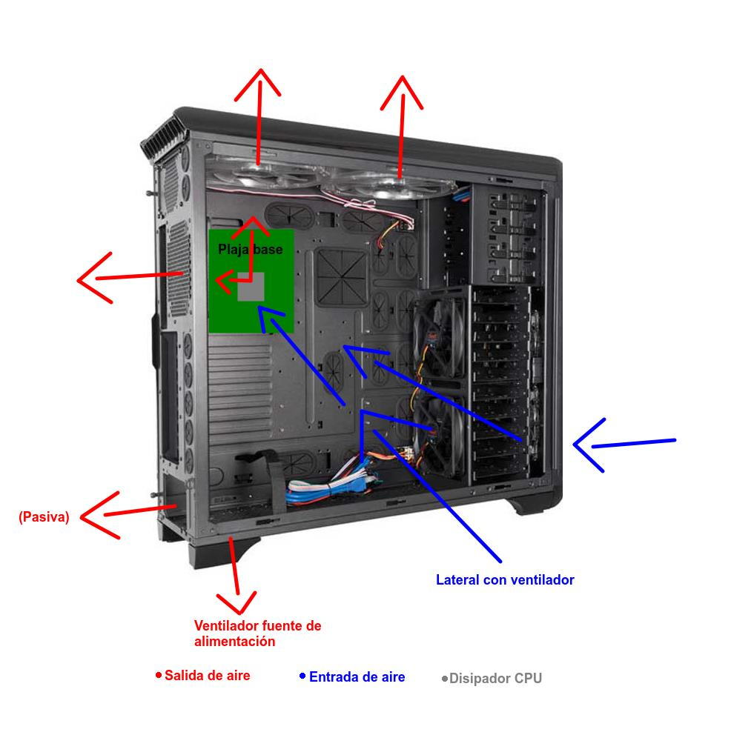
Específicamente, así es como trabaja la extracción de aire la fuente de alimentación, con su refrigeración activa (a través del ventilador que incorpora) y su refrigeración pasiva:
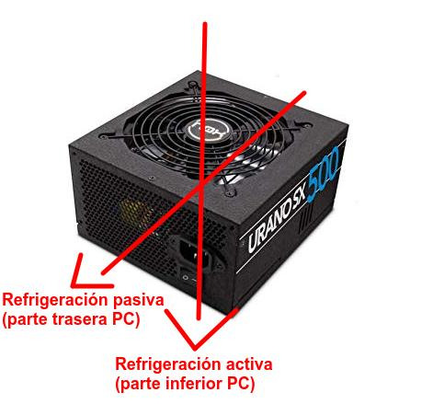

4. Enumera las funciones de la fuente de alimentación.
Las funciones de la fuente de alimentación son las siguientes:
1. Transformar la energía eléctrica que le llega desde el enchufe (que está en corriente alterna [AC]) en energía eléctrica que puedan manejar los componentes electrónicos que componen el ordenador (que requieren corriente continua [DC]).
2. Refrigerar la caja gracias a los ventiladores y orificios que incorpora, que generan una corriente de aire.

5. Indica de qué tipos son las siguientes fuentes de alimentación
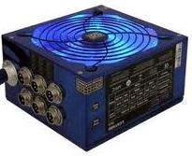
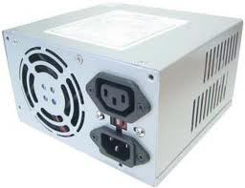
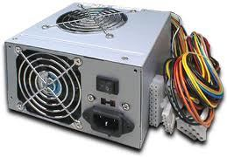

1. Modular ATX. 2. Convencional AT. 3. Convencional ATX.

6. Indica las siguientes partes de una fuente de alimentación en la imagen:

Botón de encendido

Conector de entrada

Rejilla de ventilación

Conectores
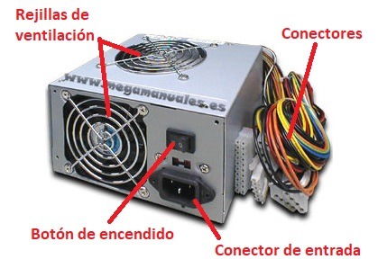

7. Clasificación de Fuentes de Alimentación

ALTERNATE y PCBOX son sitios webs muy conocidos donde se puede comprar hardware y consultar todas sus características. La URL de ALTERNATE es http://www.alternate.es y la URL de PCBOX es http://www.pcbox.com/

Pincha en la URL de ALTERNATE, en la caja de texto de la esquina superior izquierda puedes realizar búsquedas de componentes concretos o si pinchas en la pestaña Hardware, en la parte izquierda de la ventana aparece un menú con todos los tipos de componentes hardware por el que navegar.

Pincha en la URL de PCBOX, en la caja de texto de la esquina superior derecha puedes realizar búsquedas de componentes concretos o en la parte izquierda de la ventana aparece un menú con todos los tipos de componentes hardware por el que navegar.

Debes buscar en la Web de Alternate y/o de PCBox las siguientes fuentes de alimentación y rellenar las características solicitadas. Una vez que tengas todas las características debes analizarlas para deducir si es una fuente de gama baja, media o alta y rellenar el campo Gama de las tablas.

Nombre | 3Free 500W
Formato | ATX
Potencia | 500 W
Grueso de Cables | No lo he encontrado
Sonoridad en dB | < 20 dB
PFC | Pasivo
Eficiencia | No lo he encontrado
Peso | No lo he encontrado
Precio | ~45€
Gama | Baja

Nombre | SilverStone Strider  Essential 400W
Formato | ATX
Potencia | 400 W
Grueso de Cables | No lo he encontrado
Sonoridad en DB | 18dBA-34dBA
PFC | Activo (>0.95)
Eficiencia | >80 %
Peso | 1.4 kg
Precio | ~56€
Gama | Media

Nombre | Dark Power Pro P9  850W
Formato | ATX (modular)
Potencia | 850 W
Grueso de Cables | No lo he encontrado
Sonoridad en DB | 13.9dBA-16.5dBA
PFC | No lo he encontrado
Eficiencia | >90 %
Peso | 2,47 kg
Precio | ~230€
Gama | Alta

Nombre | Chieftec MRG-5800V
Formato | ATX
Potencia | 800 W
Grueso de Cables | No lo he encontrado
Sonoridad en DB | No lo he encontrado
PFC | Activo
Eficiencia | >80 %
Peso | No lo he encontrado
Precio | No lo he encontrado
Gama | Media-Alta o Alta

8. ¿Cuál es la principal diferencia entre un SAI online y un SAI offline?
Se diferencian en que un SAI offline solo empieza a funcionar cuando se detecta una caída de corriente o voltaje, por lo que el SAI cambia a la batería de seguridad automáticamente hasta que se restablece la alimentación de la CA (este lapso temporal se denomina tiempo de transferencia). Por otra parte, un SAI online está siempre en constante funcionamiento, suministrando continuamente energía al ordenador para protegerlo frente a sobretensiones, aparte de suministrarle energía eléctrica cuando el suministro sea cortado gracias a sus baterías, por lo que no existe el tiempo de transferencia.

9. Vamos a buscar el SAI que mejor se adapte para un servidor que hemos montado recientemente. Estas son sus características:

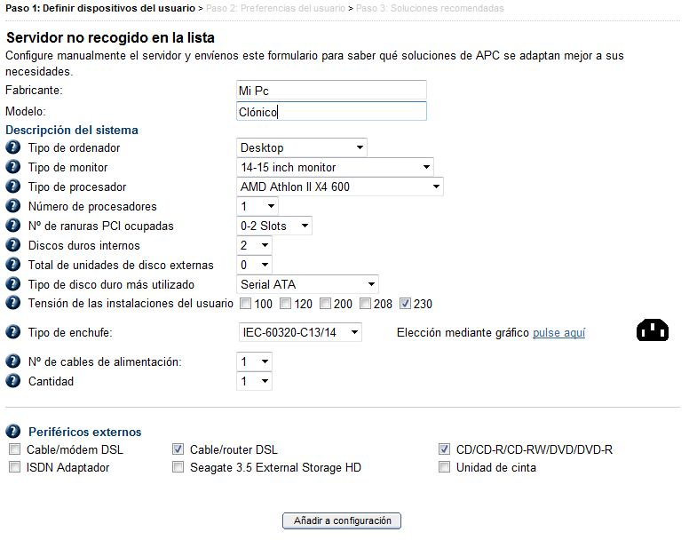

Entraremos en la página de APC: http://www.apc.com/products/index.cfm y seleccionaremos a la derecha: Servidores.

En el siguiente paso indicaremos: No aparece en la lista, para meter nosotros los datos de nuestro servidor.

a) ¿Qué consumo nos indica en W y en VA?
La página web de APC ha cambiado y no nos deja ya ser tan específicos a la hora de establecer la configuración. Los parámetros que nos deja establecer son los siguientes:
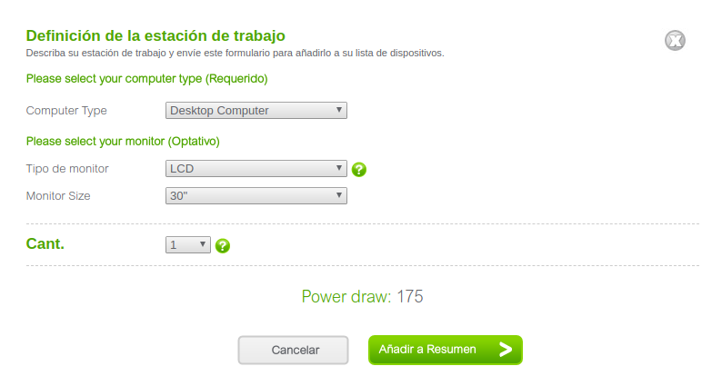
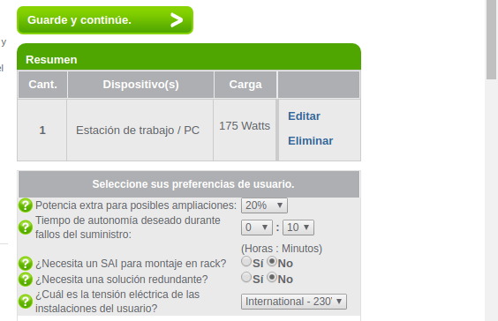

A continuación pulsaremos en: continuar en preferencias, e indicaremos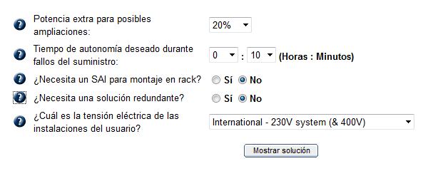

b) ¿Qué soluciones nos propone?
Las soluciones propuestas son los tres siguientes SAIs:
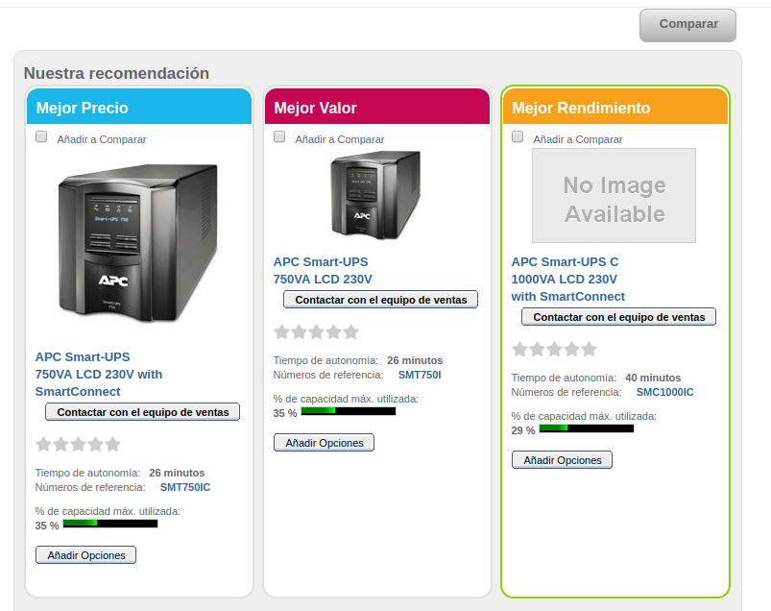

10. Vamos a consultar en otra web cuál es el SAI que mejor se adapta a nuestras necesidades. Accede http://selector.salicru.com/ pincha en USO DOMÉSTICO.

¿Cuántos VA son necesarios para un PC de escritorio genérico, con un monitor de 32” y un punto de acceso inalámbrico?

¿Qué SAIs te propone como solución?

¿Cuántos VA son necesario para un Apple PowerMac G4, con un monitor de 17” y un escáner genérico para A4?

¿Qué SAIs te propone como solución?

Realiza otra configuración de equipo, la que quieras, anota tu configuración, los VA necesarios y los SAI que te propone como solución.

- Para un PC de escritorio genérico con un monitor de 32” y un punto de acceso inalámbrico, serán necesarios 238 VA en total:
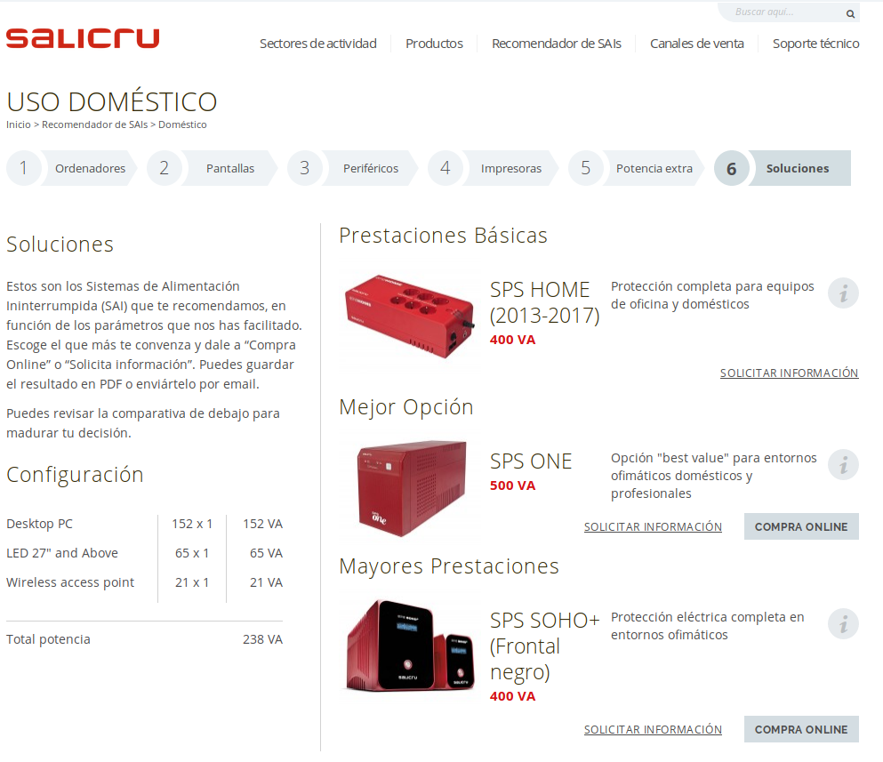

- Los SAIs recomendados están también en la imagen anterior, y sus características son las siguientes:
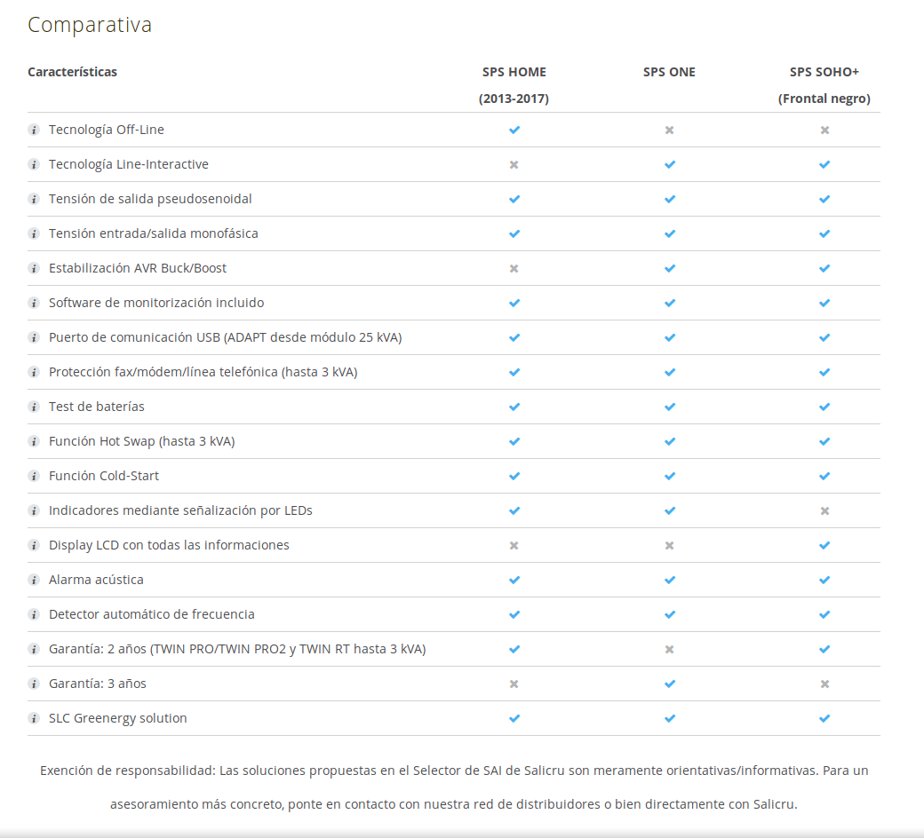

- Para un Apple PowerMac G4 con un monitor de 17” y un escáner genérico para A4, serán necesarios 620 VA en total:
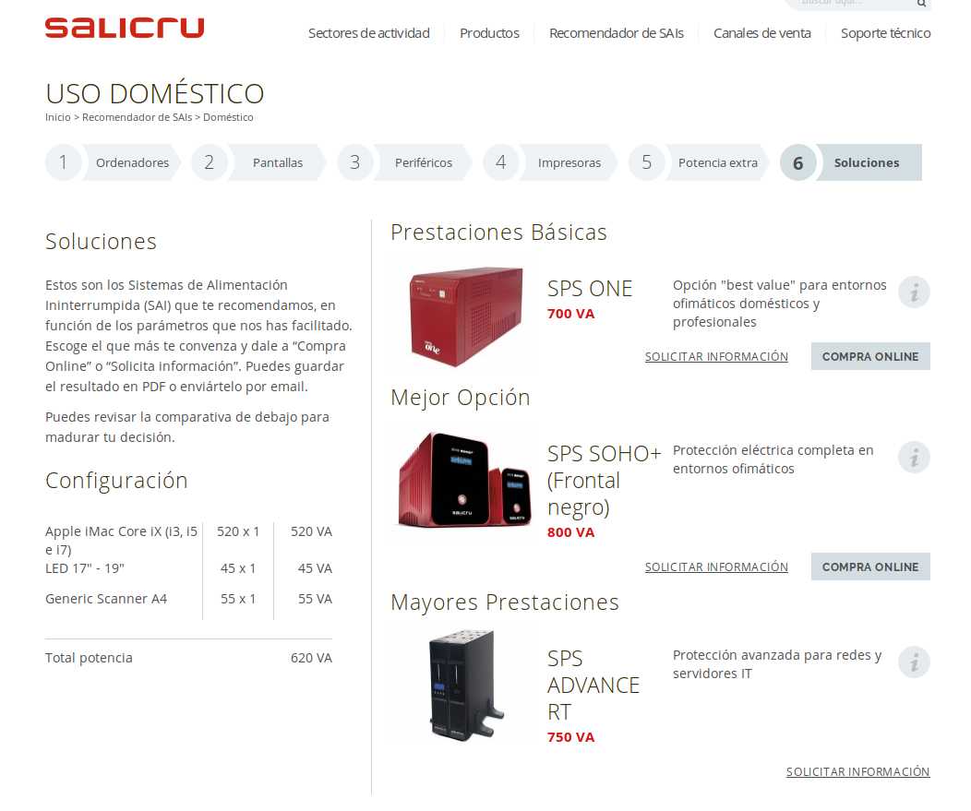

- Los SAIs recomendados están también en la imagen anterior, y sus características son las siguientes:
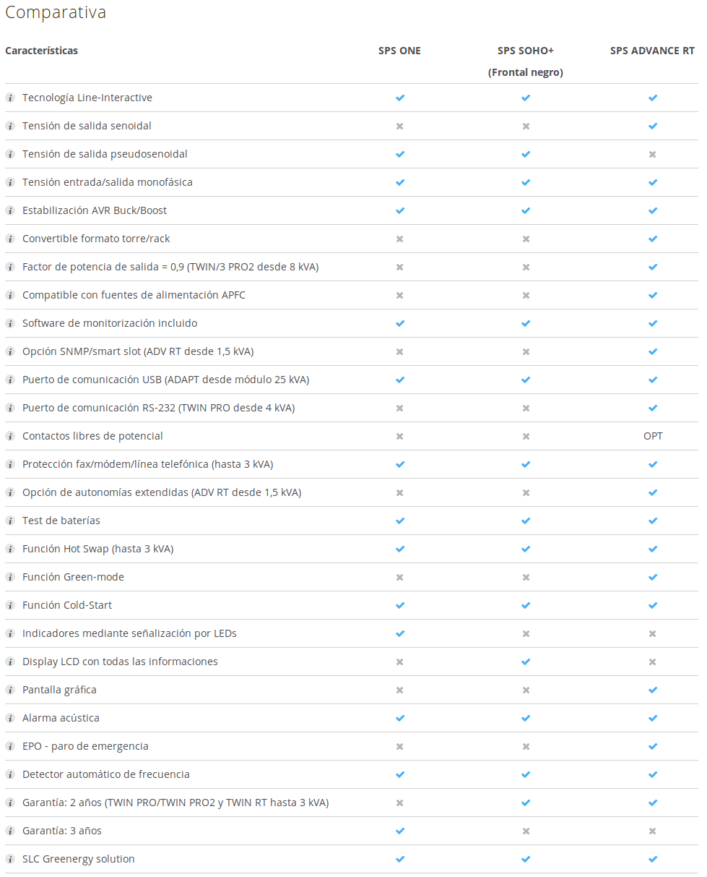
- Para una configuración cualquiera, en este caso serán necesarios un total de 773 VA:
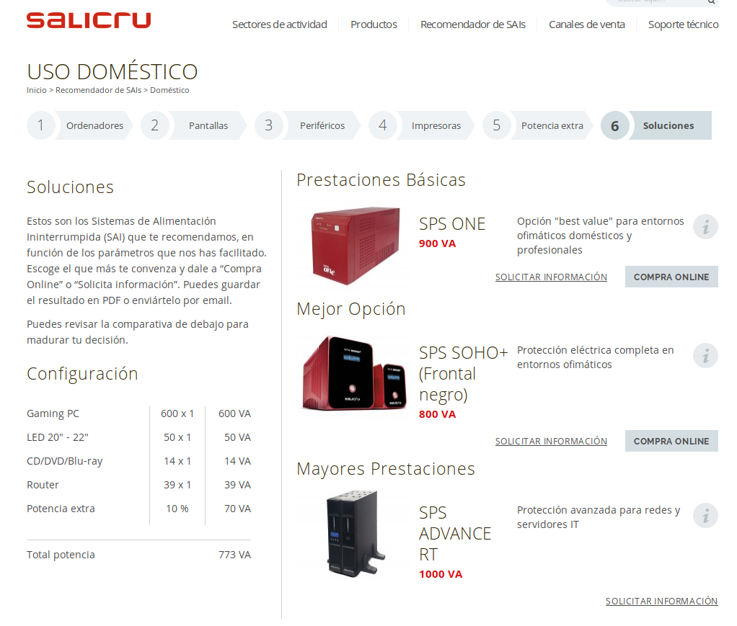

- Los SAIs recomendados están también en la imagen anterior, y sus características son las siguientes:
